# SNMP

## Simple Network Management Protocol

Este trabalho tem como objetivo criar uma aplicação de monitorização com base no SNMP v2c.

1. Identifique qual é a parte da MIB que vai utilizar

A parte da MIB utilizada será a do sistema e das interfaces do agente que nos retorna informações relativas ao sistema e à interface de rede do mesmo, respetivamente. Sobre a interface de rede é ainda possível obter os dados de entrada e saída de tráfego.

**System:**

1.3.6.1.2.1.1.1.0 – Descrição do sistema

1.3.6.1.2.1.1.3.0 – Tempo de utilização do sistema.

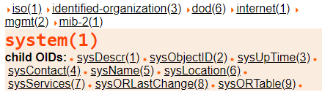

**Interfaces:**

1.3.6.1.2.1.2.2.10 – In Octets

1.3.6.1.2.1.2.2.16 – Out Octets

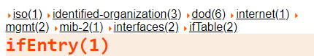

1. Criar uma aplicação que em tempo real apresente a variação do tráfego numa interface de rede;

Para este trabalho foi utilizado a tecnologia WPF com C#. Para gráficos foi utilizada a biblioteca LiveChart (<https://lvcharts.net/>) e para comunicar com o agente SNMP foi utilizada a biblioteca SNMPSharpNet (<http://snmpsharpnet.com/index.php/snmp-version-1-or-2c-get-request/>).

1. Avalie qual é o tempo de pooling adequado para a implementação da MIB;

O tempo de pooling deverá ser o tempo que a MIB demora a fazer a atualização dos dados da MIB. Neste caso ao fazer pedidos de 1 segundo foi verificado que estava a retornar dados de tráfego de entrada e saída.

1. Escreva um slide com as conclusões do trabalho.

O protocolo SNMP dá-nos a possibilidade de executar e configurar a gestão de uma rede remotamente. É um protocolo assíncrono que permite questionar os vários agentes na rede para perceber o comportamento da mesma. Sobre estes dados é possível criar aplicações que gerem dados para detetar certos comportamentos da rede e poder agir sobre a mesma e poder antecipar certos problemas. Podemos considerar que é um sistema cliente-servidor inverso, ou mais corretamente gerente/agente, sendo o gerente quem monitoriza a rede, efetuando pedidos aos agentes.

Criar um slide com uma imagem da aplicação.